**Wymagania**

**Logowanie, rejestracja i edycja danych**

1. Jako niezarejestrowany użytkownik chcę zarejestrować się̨ w serwisie, aby mieć możliwość́ zalogowania się̨.

2. Jako niezarejestrowany użytkownik chcę przejść́ do logowania będąc na stronie rejestracji, aby mieć możliwość zalogowania się na istniejącego użytkownika.

3. Jako zarejestrowany użytkownik chcę zalogować się do serwisu poprzez wpisanie poprawnych danych, aby móc korzystać z aplikacji.

4. Jako zarejestrowany użytkownik mam możliwość przypomnienia hasła, aby nie musieć zakładać nowego konta.

5. Jako zalogowany użytkownik chcę mieć dostęp do ustawień użytkownika, aby móc sprawdzić informacje o swoim koncie.

6. Jako niezarejestrowany użytkownik chcę mieć możliwość utworzenia nowego konta do aplikacji na pomocą konta w Apple, Facebooku lub Google.

7. Jako zalogowany użytkownik chcę mieć możliwość wyszukiwania wpisów po frazie.

8. Jako zalogowany użytkownik chcę mieć możliwość zmiany awatara na dowolne zdjęcie z galerii na telefonie.

9. Jako zalogowany użytkownik chcę mieć możliwość wejścia do edycji nazwy i awatara użytkownika, a następnie wrócić do poprzedniego ekranu bez dokonywania zmian.

10. Jako zalogowany użytkownik mam możliwość wylogowania się poprzez przycisk „Wyloguj się”, znajdujący się w ustawieniach.

**Konkretne funkcje i dostępy**

11. Jako zalogowany użytkownik chcę mieć możliwość korzystania z czatu: mam mieć możliwość czytania, przewijania, a także pisania na czacie. Wiadomości wysyłane na czacie mogę mieć maksymalnie 1000 znaków.

12. Jako zalogowany użytkownik mam możliwość przekierowania do sklepu internetowego poprzez kliknięcie w menu bocznym „Sklep”.

13. Jako zalogowany użytkownik mam możliwość przekierowania do serweru discord poprzez kliknięcie w menu bocznym „Discord”.

14.Jako zalogowany użytkownik mam możliwość wyszukiwania bazy wpisów po kluczowych słowach. Należy je wpisać w polu. Które pojawi się po kliknięciu w lupę na górze ekranu.

15. Jako zalogowany użytkownik chcę mieć łatwy dostęp z głównego ekranu aplikacji do wpisów z kategorii „Artykuły”, „Konkursy”, „Lifestyle”, „Promocje”.

16. Jako zalogowany użytkownik chcę mieć dostęp do filtrowania produktów (w sekcji „Produkty”) wg ceny, oraz alfabetycznie.

17. Jako zalogowany użytkownik mam możliwość uczestniczenia w konkursach poprzez kliknięcie w odpowiedni konkurs w zakładce „Konkurs” w dolnym menu.

18. Jako zalogowany użytkownik chcę mieć możliwość korzystania z funkcji Beat Maszyna, poprzez kliknięcie w zakładkę „Beat Maszyna”” w dolnym menu.

19. Jako zalogowany użytkownik chcę mieć dostęp do najnowszych wpisów bezpośrednio z głównego ekranu aplikacji, oraz z zakładki „Wpisy” w dolnym menu.

20. Jako zalogowany użytkownik chcę mieć możliwość zaproszenia znajomych do aplikacji poprzez odpowiedni przycisk w menu bocznym.

21. Jako zalogowany użytkownik mam możliwość zgłosić problem związany z aplikacją w zakładce „Zgłoś problem” znajdującej się w menu bocznym.

22. Jako zalogowany użytkownik mam możliwość łatwego sprawdzenia w menu bocznym ile osób zostało już zaproszonych przeze mnie do korzystania z aplikacji, oraz jaką ilość „coinsów” mam na moim koncie w aplikacji.

23. Jako zalogowany użytkownik chcę mieć możliwość szybkiego kontaktu mailowego ze wsparciem aplikacji. Kontakt musi być oddzielny dla tematów związanych ze wsparciem aplikacji, konkursami i pozostałymi sprawami (menu boczne→ustawienia→O aplikacji).

24. Jako zalogowany użytkownik chcę mieć dostęp do informacji na temat wersji aplikacji i firmy odpowiedzialnej za utworzenie i funkcjonowanie aplikacji (menu boczne→ustawienia→O aplikacji).

25. Jako zalogowany użytkownik chcę mieć możliwość szybkiego przekierowania do strony ze wsparciem/dotacją twórców aplikacji (menu boczne→ustawienia→O aplikacji).

**Układ i konstrukcja aplikacji**

26. Strona główna ma zawierać:

- ikonę do menu bocznego (Kategorie_boczne). Po kliknięciu w nią ma wysunąć się z lewej strony menu boczne.

- logo aplikacji

- ikonę lupy (Szukaj) służącą do przeszukiwania bazy wpisów po konkretnych słowach

- w centralnej części mają wyświetlać się najnowsze newsy (Najnowsze_newsy). Jako zalogowany użytkownik mam mieć możliwość scrollowania ich na boki.

- zakładki „Artykuły”, „Konkursy”, „Lifestyle, „Promocje”. Po kliknięciu w konkretną zakładkę, zawartość zawartość jej ma wyświetlać się pod poniżej.

- Wyświetlana zawartość zakładek „Artykuły”, „Konkursy”, „Lifestyle, „Promocje” ma mieć możliwość scrollowania w pionie

- przycisk „Strona główna” – odpowiada za powrót do strony głównej w przypadku przejścia na podstronę Wpisy, Produkty, Konkurs, lub Beat Maszyna.

- przycisk „Wpisy” przekierowuje do strony z wpisami

- przycisk „Produkty” przekierowuje do strony z produktami

- przycisk „Konkurs” przekierowuje do strony z konkursami

- przycisk „Beat Maszyna” przekierowuje do strony z maszyną muzyczną.

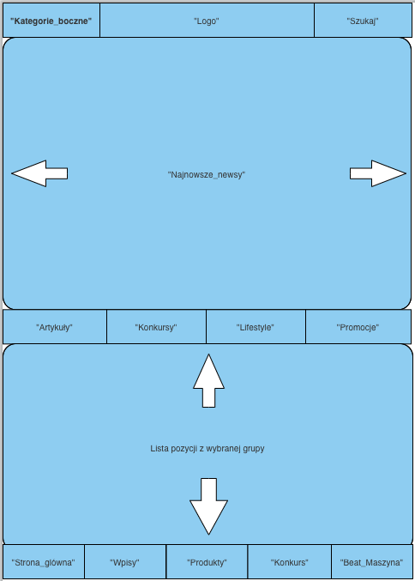

27. Strona Wpisy ma zawierać:

- ikonę do menu bocznego (Kategorie_boczne). Po kliknięciu w nią ma wysunąć się z lewej strony menu boczne.

- logo aplikacji

- ikonę lupy (Szukaj) służącą do przeszukiwania bazy wpisów po konkretnych słowach

- w centralnej części strony mają znajdować się wpisy uporządkowane chronologicznie. Mają mieć możliwość przewijania w pionie.

- przycisk „Strona główna” – odpowiada za powrót do strony głównej w przypadku przejścia na podstronę Wpisy, Produkty, Konkurs, lub Beat Maszyna.

- przycisk „Wpisy” przekierowuje do strony z wpisami (obecna strona)

- przycisk „Produkty” przekierowuje do strony z produktami

- przycisk „Konkurs” przekierowuje do strony z konkursami

- przycisk „Beat Maszyna” przekierowuje do strony z maszyną muzyczną.

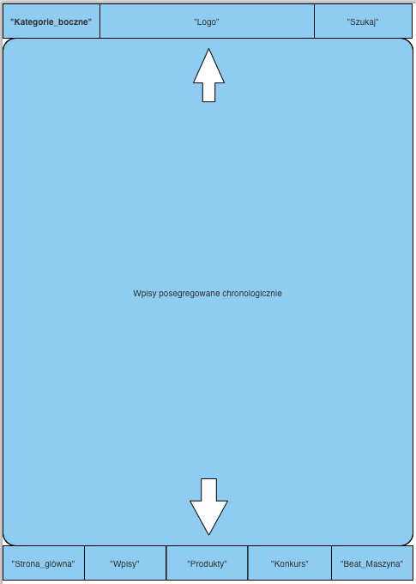

28. Strona Produkty ma zawierać:

- ikonę do menu bocznego (Kategorie_boczne). Po kliknięciu w nią ma wysunąć się z lewej strony menu boczne.

- logo aplikacji

- ikonę lupy (Szukaj) służącą do przeszukiwania bazy wpisów po konkretnych słowach

- w centralnej części strony mają znajdować się produkty, poustawiane w dwóch kolumnach. Mają mieć możliwość przewijania w pionie, oraz porządkowania alfabetycznego, oraz pocenie (od najniższej i od najwyższej)

- przycisk „Strona główna” – odpowiada za powrót do strony głównej w przypadku przejścia na podstronę Wpisy, Produkty, Konkurs, lub Beat Maszyna.

- przycisk „Wpisy” przekierowuje do strony z wpisami

- przycisk „Produkty” przekierowuje do strony z produktami (obecna strona)

- przycisk „Konkurs” przekierowuje do strony z konkursami

- przycisk „Beat Maszyna” przekierowuje do strony z maszyną muzyczną.

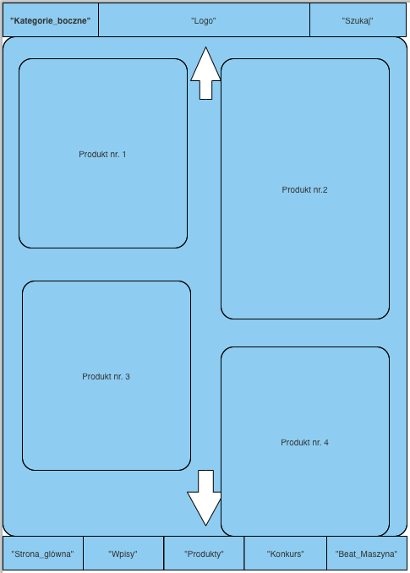

29. Strona Konkurs ma zawierać:

- ikonę do menu bocznego (Kategorie_boczne). Po kliknięciu w nią ma wysunąć się z lewej strony menu boczne.

- logo aplikacji

- ikonę lupy (Szukaj) służącą do przeszukiwania bazy wpisów po konkretnych słowach

- w centralnej części strony mają znajdować się konkursy, które można przewijać w pionie.

- przycisk „Strona główna” – odpowiada za powrót do strony głównej w przypadku przejścia na podstronę Wpisy, Produkty, Konkurs, lub Beat Maszyna.

- przycisk „Wpisy” przekierowuje do strony z wpisami

- przycisk „Produkty” przekierowuje do strony z produktami (obecna strona)

- przycisk „Konkurs” przekierowuje do strony z konkursami

- przycisk „Beat Maszyna” przekierowuje do strony z maszyną muzyczną.

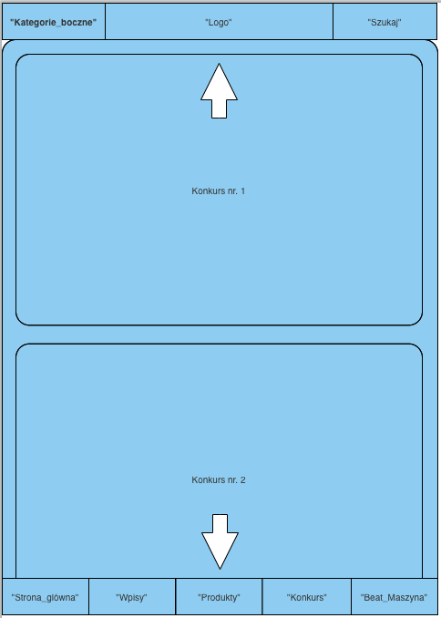

30. Strona Beat Maszyna posiada:

- ikonę do menu bocznego (Kategorie_boczne). Po kliknięciu w nią ma wysunąć się z lewej strony menu boczne.

- logo aplikacji

- ikonę lupy (Szukaj) służącą do przeszukiwania bazy wpisów po konkretnych słowach

- w centralnej części strony ma znajdować się 9 guzików. Każdy z nich po kliknięciu na wydawać inny dźwięk.

- przycisk „Strona główna” – odpowiada za powrót do strony głównej w przypadku przejścia na podstronę Wpisy, Produkty, Konkurs, lub Beat Maszyna.

- przycisk „Wpisy” przekierowuje do strony z wpisami

- przycisk „Produkty” przekierowuje do strony z produktami (obecna strona)

- przycisk „Konkurs” przekierowuje do strony z konkursami

- przycisk „Beat Maszyna” przekierowuje do strony z maszyną muzyczną.

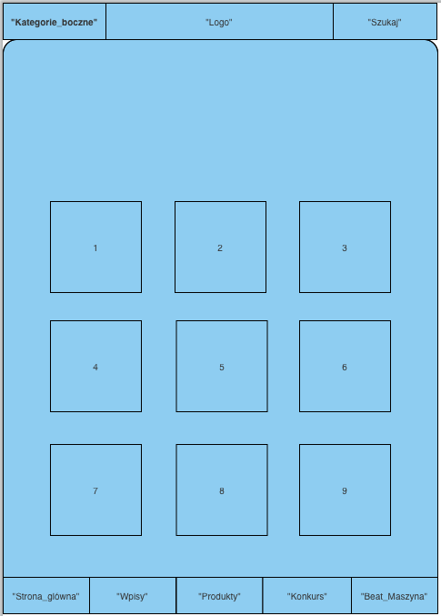

31. Menu boczne posiada:

- awatar użytkownika

- nazwę użytkownika

- adres email użytkownika

- liczbę zaproszonych użytkowników

- liczbę punktów (coinsów)

- Strona główna – przekierowuję do strony głównej

- Chat – przekierowuje do zakładki z czatem

- Sklep – link do sklepu

- Discord – link do Discorda

- Zaproś znajomych – pozwala na wysłanie odnośnika do aplikacji naszym znajomym

- Ustawienia – przekierowuje do ustawień

- Zgłoś problem – umożliwia łatwe i szybkie zgłoszenie problemu

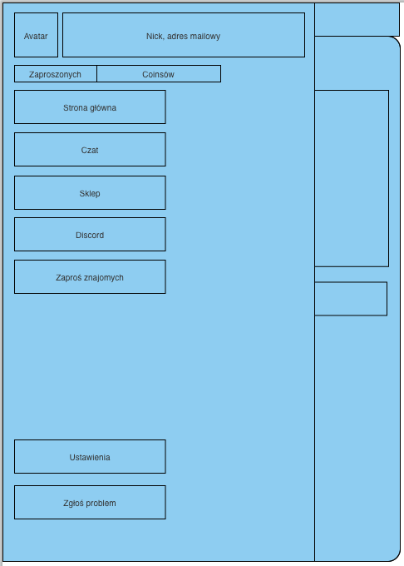

32. Strona Chat posiada:

- ikonę do menu bocznego (Kategorie_boczne). Po kliknięciu w nią ma wysunąć się z lewej strony menu boczne.

- logo aplikacji.

- w centralnej części strony ma znajdować się aktualny czat pomiędzy użytkownikami aplikacji, który można przewijać w pionie.

- pole do wprowadzenia i wysyłania wiadomości na czat.

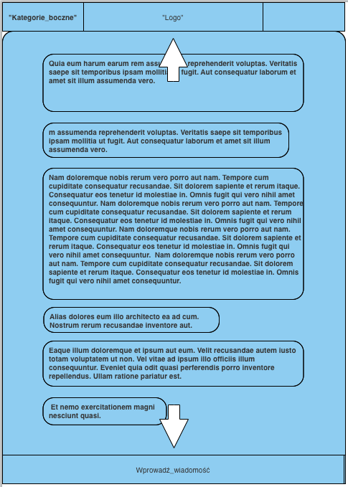

33. Zakładka Zgłoś problem posiada:

- ikonę do menu bocznego (Kategorie_boczne). Po kliknięciu w nią ma wysunąć się z lewej strony menu boczne.

- logo aplikacji.

- tytuł zakładki („Zgłoś problem”)

- pole do opisu problemu (brak możliwości wysłania pustej wiadomości).

- przycisk wyślij

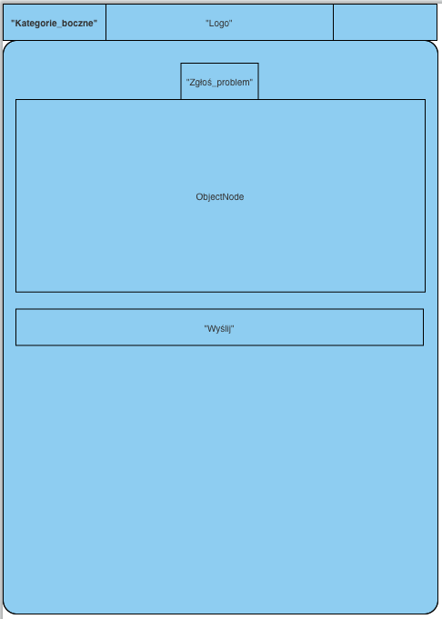

34. Zakładka Ustawienia posiada:

- ikonę do menu bocznego (Kategorie_boczne). Po kliknięciu w nią ma wysunąć się z lewej strony menu boczne.

- logo aplikacji.

- pod zakładka Konto

- pod zakładka O aplikacji. Znajdziemy w niej odnośniki do kontaktów mailowych, oraz informacje na temat aplikacji.

- przycisk Edytuj profil. Za jego pomocą możemy dokonać zmiany nazwy użytkownika, oraz jego awataru

- przycisk Wyloguj się, dzięki któremu możemy się wylogować.

35. Karta wpisy/artykułu posiada:

- ikonę powrotu do poprzedniego ekranu.

- ikonę udostępnienia.

- zdjęcie główne artykułu.

- przycisk do polubienia artykułu.

- tabela z liczbą wyświetleń.

- tekst artykułu.

- sekcja komentarzy posiadająca listę komentarzy pod artykułem/wpisem.

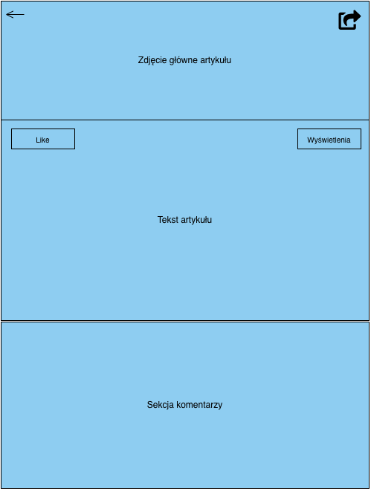

**Walidacja procesu rejestracji i logowania z użyciem adresu mailowego.**

35. Jako niezalogowany użytkownik chcę mieć możliwość zarejestrowania się w aplikacji za pomocą adresu mailowego, oraz hasła:

- adres mailowy: powinien posiadać znak specjalny „@”, oraz kropkę.

- hasło: powinno mieć przynajmniej 6 znaków, przynajmniej jedną literę dużą, jedną literę małą, jedną cyfrę i jeden znak specjalny. Maksymalna długość hasła to 30 znaków.

I hasło powinno być zamaskowane podczas wpisywania.

36. Na jeden adres mailowy można zarejestrować jedynie jedno konto.

37. Jako zalogowany użytkownik chcę mieć możliwość dodać opinię pod produktem. Opinia nie powinna zawierać więcej niż 1000 znaków.

38. Jako zalogowany użytkownik chcę mieć możliwość edycji wystawionej opinii produktu.

39. Jako zalogowany użytkownik chcę mieć możliwość usunięcia swojej opinii o produkcie.

40. Jako zalogowany użytkownik chcę mieć możliwość dodawania komentarzy pod wpisami. Komentarze mogą posiadać od jednego do 1000 znaków.